RAPPORT ANNUEL 2025, DE L’ALUCOVIS-APDD
Rapport élaboré et présenté par :
Association de Lutte Contre les Violences Sexuelles et Appui à la Promotion du Développement Durable « ALUCOVIS-APDD »
Thème : Resilience Communautaire et Alignement aux Priorités Nationales (PND 2018-2027 et Vision 2040) dans un Contexte de Crises Multiples au Burundi.
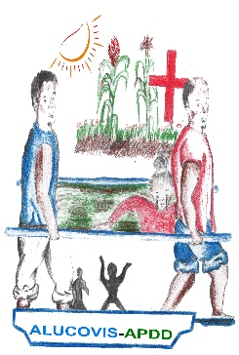
L’une des rencontres stratégiques du ministère de l’éducation avec ses partenaires dont l’ALUCOVIS-APDD fait partie.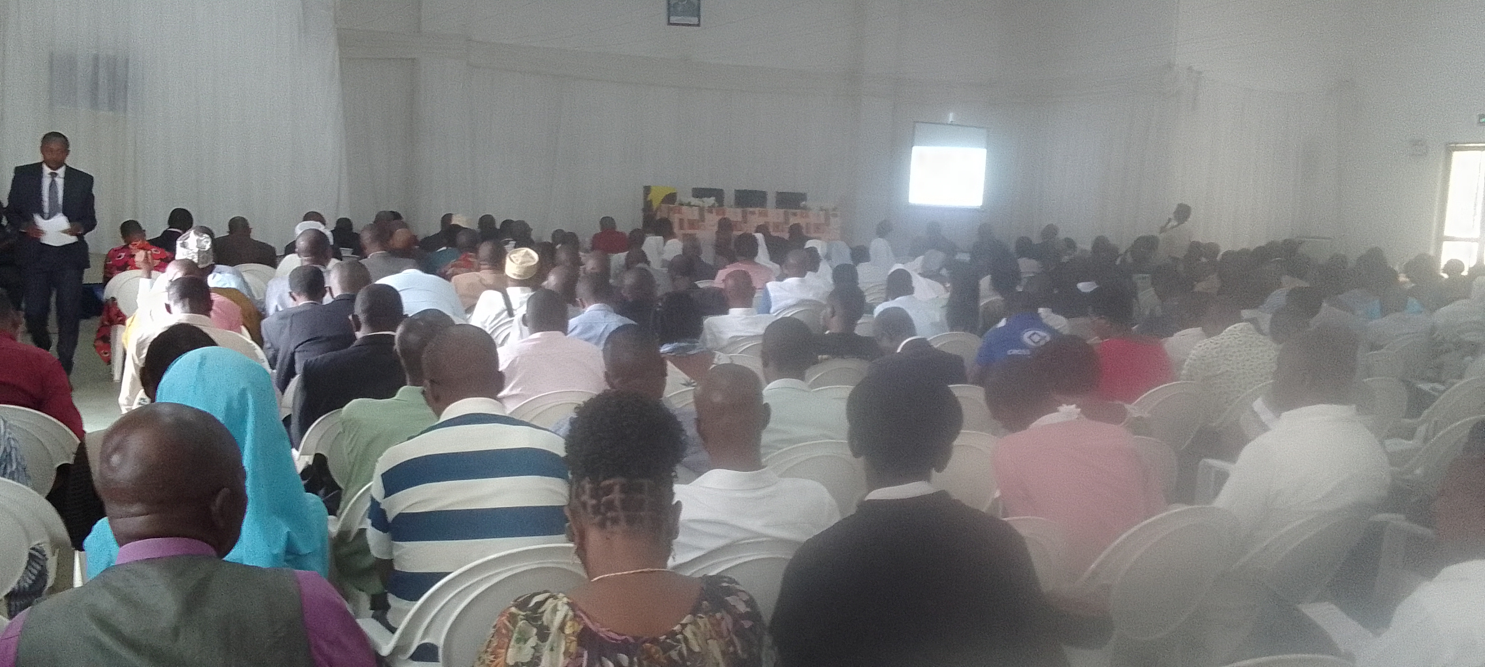

I. Table des matières :
I. Table des matières : 1
II. Sigles et Abréviations 2
II.1.Note de Présentation et Cadre Éthique 3
Fig1. Relocalisation des Sinitrés de Gatumba au Site des Rapatriés de GATERI à Buganda 3
Fig2 : L’actuel Site de Gateri pour Sinistré de Gatumba bien aménagé, 0
III. Préambule et Contexte Opérationnel 0
V. Données Statistiques et Impact 2025 (Tableaux Synoptiques) 2
Tableau 1 : Impact de la crise agricole et climatique par ALUCOVIS-APDD) 2
Tableau 2 : Protection, VSBG et Droits Humains 2
V. Axes et Domaines d'intervention 3
V.1. Renforcement des Capacités Institutionnelles et Plaidoyer 3
V.2. Partenariats Stratégiques à travers l’ODD 17 3
V.3. Problématique Foncière et Innovation Technologique 4
V.4. Promotion des Droits Humains et Inclusion Genre 4
V.5. Lutte contre les VSBG, la Traite des Personnes et Corruption au viol 4
V.6. Éducation Inclusive et Protection de l'Enfance 4
VI. Impact du Changement Climatique, Résilience et Exploitation Minière 4
5
VI.1. Sinistres Agricoles et Chocs Pastoraux 6
VI.2. Tragédie des Carrières : L'Or de la Mort 6
VI.3. Échec de la Filière Maïs et Sécurité Alimentaire 6
VII. Nouveaux Défis et Perspectives Stratégiques 2026 6
VII.1. Justice Juvénile et Plaidoyer Sécuritaire 6
VII.2. Consolidation de la Paix par la Masculinité Positive 7
VII.3. Bureau Sous-Régional d'Études sur la Traite des Personnes 7
VII.4. École de la Démocratie et de la Citoyenneté Responsable 7
VII.5. Autonomisation et Diplomatie Communautaire 7
Des annexes Stratégiques : 8
VIII. Recommandations Stratégiques 9
A. Au Gouvernement Burundais 9
B. Aux Organisations de la Société Civile (OSC) 9
C. À la Communauté Internationale et aux ONG Onusiennes 9
IX. Remerciements 9

II. Sigles et Abréviations
ACDHRS : African Centre for Democracy and Human Rights Studies
ALUCOVIS-APDD : Association de Lutte Contre les Violences Sexuelles et Appui à la Promotion du Développement Durable
AVEC : Associations Villageoises d’Épargne et de Crédit
BIF : Franc Burundais
ECA-ACPC : Commission Économique pour l'Afrique - Centre Africain pour la Politique Climatique
FOMI : Fertilisants Organo-Minéraux des Industries (Usine d'engrais du Burundi)
GDT : Gestion Durable des Terres
GPE : Partenariat Mondial pour l'Éducation (Global Partnership for Education)
IUCN : Union Internationale pour la Conservation de la Nature
MINEAGRI : Ministère de l’Environnement, de l’Agriculture et de l’Élevage
ODD : Objectifs de Développement Durable
OSC : Organisation de la Société Civile
PFBC-CBFP : Plateforme de dialogue multi-acteurs unique pour la Conservation et la gestion durable des Forêts du bassin du Congo.
PND : Plan National de Développement (période 2018-2027)
RD Congo : République Démocratique du Congo
REGIDESO : Régie de Production et de Distribution d'Eau et d'Électricité
Réseau-DESC : Réseau International pour les Droits Economiques, Sociaux et Culturels
UNCCD : Convention des Nations Unies sur la Lutte contre la Désertification
UNEP : Programme des Nations Unies pour l'Environnement (PNUE)
UNODC : Office des Nations Unies contre la Drogue et le Crime
VSBG : Violences Sexuelles et Basées sur le Genre
VBG : Violences basées sur le Genre
WOCAT: World Overview of Conservation Approaches and Technologies

II.1.Note de Présentation et Cadre Éthique
À l’attention des lecteurs, décideurs d’opinions et partenaires au développement :
L’ALUCOVIS-APDD est une organisation de la société civile qui œuvre de manière bénévole à travers des interventions stratégiques alliant initiatives de développement et protection intégrale des droits humains.
Pour garantir son efficacité sur l'ensemble du territoire et dans la sous-région, l'association dispose d'une structure opérationnelle décentralisée comprenant :
- Des Points Focaux Provinciaux (PFP) assurant une veille de proximité jouissant du monitoring sur de violations des droits de la personne humaine, de l’environnement et ses biodiversités.
- Des Coordonnateurs Régionaux supervisant les dynamiques territoriales tout en rapportant les actions bénévoles des PFP.
- Des Animateurs et Vulgarisateurs Communautaires au contact direct des populations à la base.
Confidentialité et Protection : Conformément aux principes de la Justice Transitionnelle, de la Justice Climatique et de l'éthique judiciaire, le présent rapport garantit le strict anonymat de sources de données statistiques énoncées dans ce rapport, des témoins et des victimes.
Cette mesure est essentielle pour assurer la protection des victimes de violations ainsi que la sécurité des défenseurs des droits humains opérant dans des contextes sensibles.
Les données présentées ici servent le plaidoyer et la vérité historique sans compromettre l'intégrité physique ou morale des personnes ou d’institutions citées.

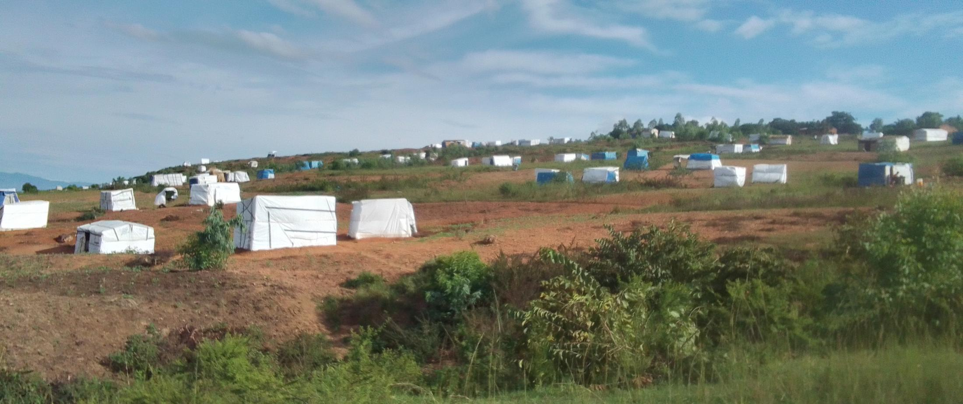
Fig1. La relocalisation des Sinistrés de Gatumba à Buganda (réponses au changement climatique et gestion de catastrophes, période 2024 vers fin 2025.

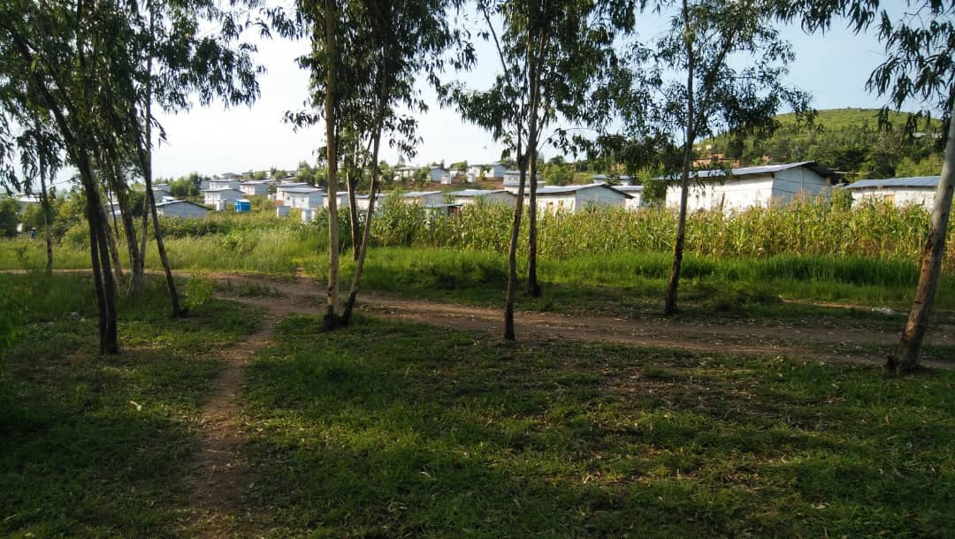
Fig2 : L’actuel Site de Gateri pour Sinistré de Gatumba bien aménagé, construit, responsabilisé et accompagné, période : fin l’an 2025-2026.

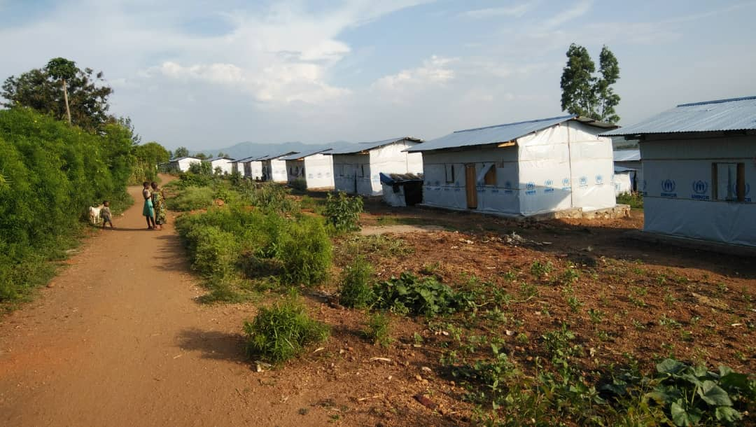
Fig3 : Route partageant l’ancien Site des Rapatriés de Gateri aux Sinistrés provenant de Gatumba

III. Préambule et Contexte Opérationnel
Le présent rapport annuel 2025 retrace les interventions de l’ALUCOVIS-APDD dans un environnement marqué par des défis systémiques majeurs. L’année a été caractérisée par :
- L'Urgence Humanitaire : L'afflux continu de réfugiés congolais fuyant les conflits à l'Est de la RD Congo vers le Burundi. En tant que pays hospitalier, le Burundi, et particulièrement nos zones d'intervention, a dû faire face à une pression accrue sur les ressources de base.
- La Crise Énergétique et Économique : Une pénurie persistante de carburant a engendré une instabilité galopante des prix des denrées alimentaires. Cette situation a précarisé de nombreux foyers, transformant des emplois à temps plein en temps partiels, rendant le paiement des loyers et l'accès aux services judiciaires ou sociaux extrêmement difficiles.
- Défis d'Infrastructures : Les difficultés d'accès aux compteurs électriques de la REGIDESO ont freiné le développement en milieu rural et urbain, touchant particulièrement la province de Bujumbura.
- Crise des Intrants Agricoles : Une rupture de stock d'engrais chimiques (FOMI) malgré les précomptes payés pour les saisons A et B 2025. Cette situation menace directement les chaînes de valeur agricoles, accentue l'insécurité alimentaire et provoque des tensions au sein des couples dues au surendettement auprès des banques locales et des structures villageoises (AVECs).
- Contexte d’urgence dû au changement climatique et la relocalisation des victimes des inondations (déplacés internes) de Gatumba: Site de GATERI (dotation d’un nouveau terrain foncier, constat de flambée des denrées alimentaires associée à l’insécurité alimentaire étant une réalité du terrain, difficulté de trouver des terrains agricoles à louer et à prix exorbitant par rapport à l’avant Site)
La problématique de pénurie des carburants dans les transports en commun en ville de Bujumbura
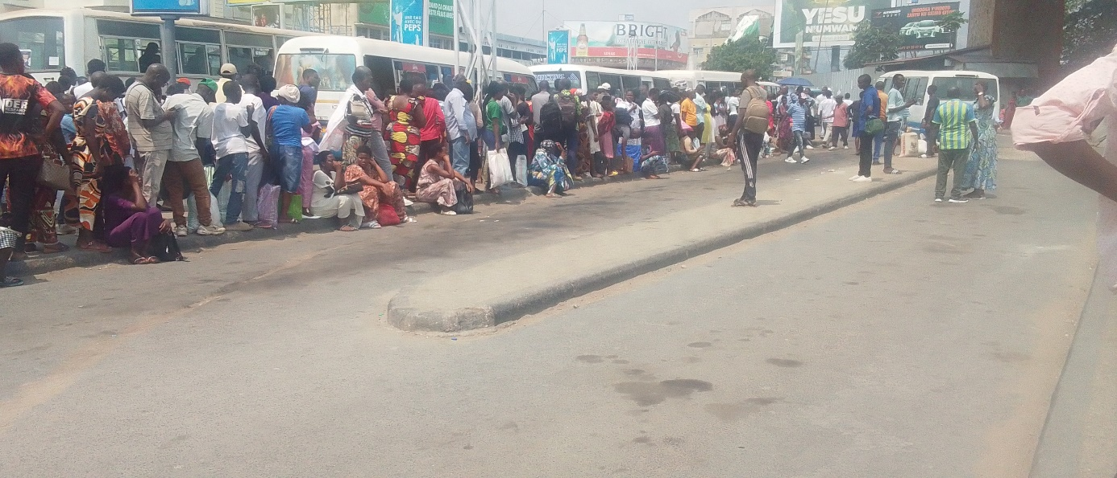

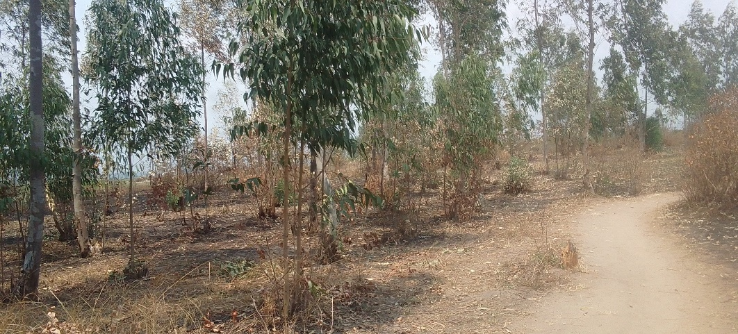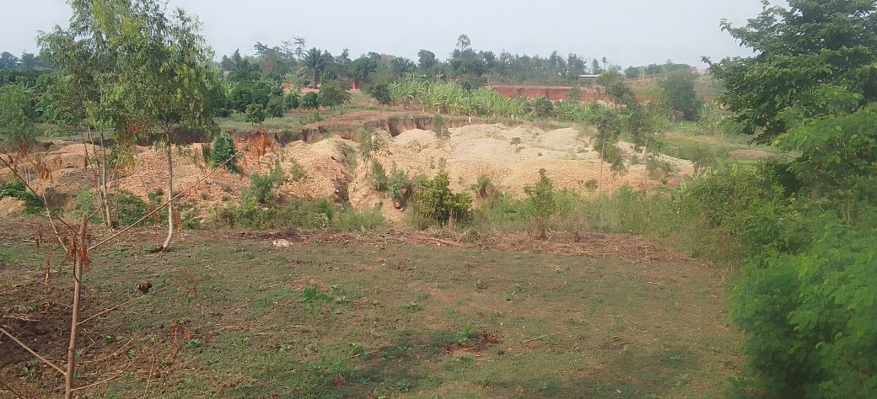
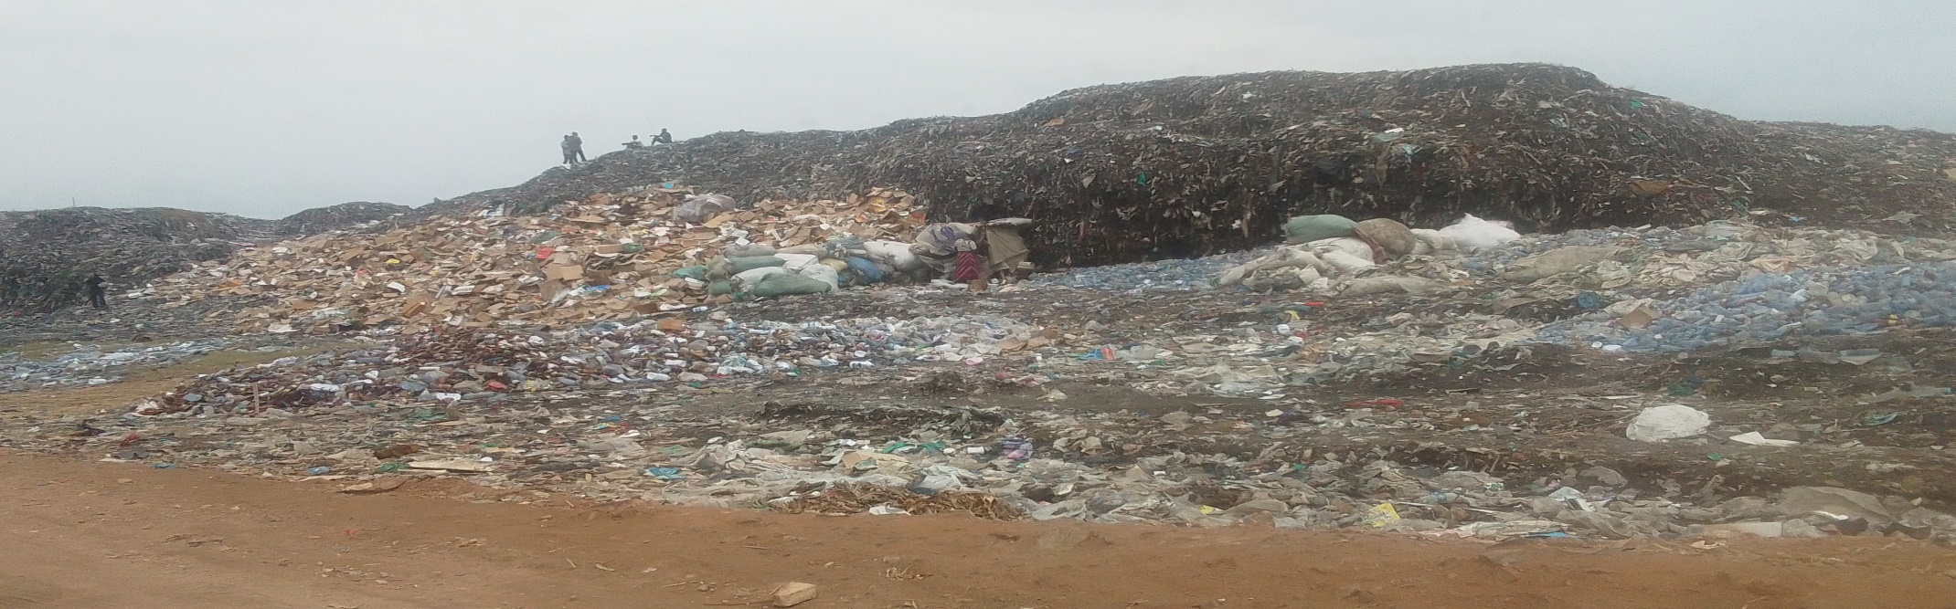
Dans la zone transfrontalière restent menacées par de feu de brousse envahissant La pratique anarchique d’extraction locale d’or et carrières à Nyamagana-Cibitoke
des champs agricoles et aux écosystèmes.
Analytique et orientée "Plaidoyer" : Fig. 4: Décharge sauvage saturée présentant des risques sanitaires et sécuritaires majeurs. L'ALUCOVIS-APDD préconise une gestion durable des déchets pour protéger les riverains et sécuriser cette zone, devenue un foyer de criminalité nocturne (de Buterere Bujumbura)

V. Données Statistiques et Impact 2025 (Tableaux Synoptiques)

Tableau 1 : Impact de la crise agricole et climatique (Zones de Bujumbura selon le constat fait par ALUCOVIS-APDD)
Indicateur | Saison A 2025 | Saison B 2025 | Observations
Taux de couverture en engrais (FOMI) | 15% | 8% | Rupture de stock majeure
Chute de rendement (Vivriers/Maraîchers) | -45% | -60% | Impact combiné sécheresse/manque d'engrais
Ménages en insécurité alimentaire | 2 450 | 3 800 | Principalement à Gatumba, Mutimbuzi
Bétail perdu (Inondations/Maladies) | 120 têtes | 310 têtes | Zones de stabulation dévastées

Tableau 2 : Protection, VSBG et Droits Humains
Catégorie de cas | Nombre signalés | Prise en charge (médicale/juridique) | État du plaidoyer
Violences Sexuelles et basées sur le genre | 142 | 85% | Lutte contre l'impunité en cours
Traite des personnes (interne/externe) | 28 | 40% | Besoin de monitoring transfrontalier
Conflits fonciers (Carrières/Agri-Élevage) | 64 | 25% | Risque de regain de violence
Enfants déscolarisés (Déplacements) | 1 150 | 30% | Relocalisation Buganda dans le Site GATERI

V. Axes et Domaines d'intervention

V.1. Renforcement des Capacités Institutionnelles et Plaidoyer
L'ALUCOVIS-APDD a transcendé les frontières nationales pour porter la voix des communautés burundaises :
- UNCCD, G20 Land Initiative, WOCAT & IUCN: Participation active aux débats sur la restauration des terres. Nous avons plaidé pour que le Burundi bénéficie de mécanismes de financement directs pour la Gestion Durable des Terres (GDT), afin de transformer nos collines en zones de production résilientes.
- Forum Mondial de l'Eau : Engagement sur la gestion inclusive des ressources hydriques. L'ALUCOVIS-APDD a souligné de faible rétention en lien entre le manque et parfois d’insuffisance d'infrastructures d'eau (REGIDESO) et la vulnérabilité des femmes en milieu rural.
L'ALUCOVIS-APDD a maintenu son engagement statutaire tout en renforçant sa présence sur la scène nationale et internationale :
- Gouvernance Intergénérationnelle : Promotion de l'inclusion genre et dialogue entre générations pour une gestion apaisée des crises foncières par UNCCD et ses partenaires
- Justice et Droits Humains : Plaidoyer actif contre la corruption judiciaire, le viol et l'impunité des crimes. Nos actions s'alignent sur les standards de l'UNODC-NGO, UNDC, FIDH, Education Out Loud, AfricanDefenders, ACDHRS,…
- Agriculture Durable et Gestion Durable des Terres (GDT) : En collaboration avec le MINEAGRI et l'UNCCD (via G20 Land Initiative, WOCAT, IUCN), nous avons promu la Gestion Durable des Terres (GDT) pour restaurer les sols et redynamiser les chaînes de valeur, visant l'exportation de nos produits pour générer des devises.

V.2. Partenariats Stratégiques à travers l’ODD 17
Conformément à l'ODD 17, nous avons consolidé nos alliances pour le développement humain et la protection des écosystèmes. La synergie avec les acteurs de l'eau (Secrétariat du Forum Mondial de l'Eau, UN Energie, UN Pandémie) a été cruciale pour répondre aux défis hydriques actuels.

V.3. Problématique Foncière et Innovation Technologique
Face à la pression sur les carrières et les terres arables, l'ALUCOVIS-APDD propose un changement de paradigme :
- Projet "Drone-Surveillance" : Mise en place d'un système de monitoring par drones pour cartographier les carrières d'orpailleurs et prévenir les empiètements sur les terres agricoles. Ce programme, sous réseautage sous-régional, vise à fournir des données neutres pour la résolution des conflits fonciers.
Le secteur des carrières d’orpailleurs et le conflit entre agriculteurs et éleveurs en zone de Bujumbura restent froidement préoccupants.

V.4. Promotion des Droits Humains et Inclusion Genre
Nos actions de plaidoyer et de communication ont visé à briser le silence autour des inégalités de genre, en intégrant ces thématiques dans tous les processus de décision locale pour une autonomisation réelle des femmes.

V.5. Lutte contre les VSBG, la Traite des Personnes et Corruption Judiciaire au viol.
Le lien entre précarité économique et violences a été flagrant cette année. Le surendettement des couples (dettes bancaires pour des récoltes qui ont échoué) a augmenté les cas de violences domestiques. L'ALUCOVIS-APDD renforce son plaidoyer contre la corruption qui permet l'impunité des crimes de viol et de traite.
L'association a intensifié ses efforts contre les Violences Sexuelles et Basées sur le Genre (VSBG) ainsi que contre la traite interne et externe des personnes. Nous dénonçons fermement la corruption qui favorise l'impunité des auteurs de viols.

V.6. Éducation Inclusive et Protection de l'Enfance
- Contexte d'Urgence à Gatumba : Les inondations dévastatrices à Mutimbuzi ont forcé le déplacement de populations vers Buganda en Commune Bukinanyana).
- Impact Scolaire : Ce déplacement non programmé a perturbé la scolarité de milliers d'enfants (matériel détruit, nouvelles inscriptions difficiles).
- Actions : Plaidoyer auprès des décideurs pour une tolérance zéro face aux abus en milieu scolaire et pour une stabilisation rapide des conditions de vie des enfants déplacés.

VI. Impact du Changement Climatique, Résilience et Exploitation Minière
L'année 2025 a été le théâtre de chocs climatiques extrêmes, transformant les zones de production en zones de détresse. L'ALUCOVIS-APDD a documenté une dégradation alarmante des conditions de vie :

VI.1. Sinistres Agricoles et Chocs Pastoraux
- Destruction des moyens de subsistance : La dualité entre sécheresse persistante au sud et inondations torrentielles à l'ouest a provoqué une destruction massive des champs.
- Pertes Pastorales : Les animaux sous stabulation, piliers de l'économie familiale, ont été décimés par ces chocs climatiques et les maladies émergentes, privant les ménages de leur capital de survie.
- Zones de réinstallation (Buganda) : La flambée des prix dans les nouveaux lieux d'implantation comme Buganda rend l'adaptation économique presque impossible pour les déplacés de Gatumba.

VI.2. Tragédie des Carrières : L'Or de la Mort
L'ALUCOVIS-APDD tire la sonnette d'alarme sur l'exploitation anarchique des carrières de minerais. Dans un contexte de survie, de nombreux jeunes se ruent vers l'orpaillage au péril de leur vie :
- Bilan Humain : Les éboulements et effondrements de terres dans des fossés non sécurisés ont déjà coûté la vie à plus de 15 orpailleurs.
- Zones Critiques : L'association a identifié des sites de haute dangerosité entre Mabayi, Nyamagana à Murambi, Gasenyi et Kaburantwa (Province de Bujumbura), ainsi qu'à Kabarore (Kayanza) et Muyinga.
- Survivants en détresse : Plus de 54 survivants blessés ou traumatisés ont été recensés, nécessitant une assistance médicale et psychologique urgente.

VI.3. Échec de la Filière Maïs et Sécurité Alimentaire
Malgré les efforts de production, l'année 2025 n'a pas marqué de succès pour la culture du maïs:
- Manque de Marchés : L'absence de marchés d'écoulement de qualité a découragé les producteurs.
- Pression Démographique : L'afflux massif des nouveaux réfugiés congolais a conduit à une consommation immédiate des stocks restants.
- Rupture de la Chaîne de Valeur : Ce produit a été consommé "en vrac" sans aucune transformation ni stockage stratégique, empêchant la création d'une chaîne de valeur capable de garantir la sécurité alimentaire au niveau provincial et national.

VII. Nouveaux Défis et Perspectives Stratégiques 2026
Face à l'évolution des menaces sécuritaires et sociétales, l'ALUCOVIS-APDD élargit son champ d'action pour 2026 autour de cinq piliers innovants :

VII.1. Justice Juvénile et Plaidoyer Sécuritaire
- Enfants en conflit avec la loi : L'association s'engage à renforcer le plaidoyer auprès de la Brigade Anti-Crime pour garantir que les mineurs impliqués dans des contextes insurrectionnels bénéficient d'un traitement judiciaire respectueux des droits de l'enfant. Il s'agit de passer d'une logique de répression à une logique de réinsertion et de protection contre l'enrôlement.
- Violence Numérique : L'émergence de la cyber-violence et des discours de haine en ligne nécessite une nouvelle forme de monitoring. L'ALUCOVIS-APDD développera des outils de veille pour protéger les jeunes et les femmes contre les harcèlements et les manipulations insurrectionnelles sur les plateformes digitales.

VII.2. Consolidation de la Paix par la Masculinité Positive
L'inclusion genre ne peut se faire sans l'implication des hommes. Nous promouvons la masculinité positive comme outil de déconstruction des stéréotypes violents, transformant les hommes en alliés de la lutte contre les VSBG et en promoteurs de la paix domestique et communautaire.

VII.3. Bureau Sous-Régional d'Études sur la Traite des Personnes
Un observatoire spécialisé sera mis en place pour l'analyse des cas de violations graves liés à la traite des migrants.
- Focus Arabie Saoudite : Une attention particulière sera portée au monitoring des contrats de travail entre le Burundi et le Royaume d'Arabie Saoudite, afin de documenter et dénoncer les abus subis par les travailleurs migrants et d'exiger des protections contractuelles réelles.

VII.4. École de la Démocratie et de la Citoyenneté Responsable
Pour mettre fin aux cycles de crises politiques régionales et environnementales, l'ALUCOVIS-APDD lance ce cadre de concertation et d'innovation :
- Encadrement des Jeunes et Femmes : Formation intensive sur la gestion des crises sous-régionales.
- Éducation Civique : Transformer les communautés en sentinelles de la démocratie pour prévenir les dérives insurrectionnelles et promouvoir une gestion durable de l'environnement comme facteur de paix.

VII.5. Autonomisation et Diplomatie Communautaire
- Recherche de marchés d'écoulement pour les produits agricoles afin de stabiliser les revenus en BIF.
- Digitalisation du plaidoyer via l'usage des données (Drones et Cyber-veille) pour influencer les politiques publiques nationales et régionales.
Comme synthèse : face à l'évolution des menaces sécuritaires, numériques et migratoires, l'ALUCOVIS-APDD élargit son action :
- Justice Juvénile et Brigade Anti-Crime : Plaidoyer pour le traitement digne des mineurs en conflit avec la loi dans les contextes insurrectionnels.
- Violence Numérique : Monitoring de la cyber-violence et des discours de haine visant les femmes et les jeunes.
- Bureau Sous-Régional (Focus Arabie Saoudite) : Analyse des contrats de traite des migrants et protection des travailleurs burundais à l'étranger.
- École de la Démocratie et de la Citoyenneté : Encadrement des jeunes et des femmes sur la gestion des crises pour mettre fin aux cycles de violences politiques et environnementales.
- Masculinité Positive : Intégration des hommes dans la lutte contre les VSBG par le changement de comportement.

Des annexes Stratégiques :
Suivez l’arrivée dès l’installation des réfugiés Congolais au Site de transite de KANSEGA à Buganda par ALUCOVIS-APDD : https://gakonews.blogspot.com/2025/12/lalucovis-apdd-appelle-l-integrite.html

VIII. Recommandations Stratégiques
L’ALUCOVIS-APDD émet les recommandations suivantes pour garantir la pérennité des actions de développement et de protection :

A. Au Gouvernement Burundais
- Sécurisation Agricole : Assurer la disponibilité et la distribution à temps des intrants agricoles (engrais FOMI) pour éviter la faillite des petits producteurs et l'endettement des ménages.
- Régulation Minière : Sécuriser les sites d'orpaillage et renforcer l'inspection des carrières pour mettre fin aux pertes de vies humaines par éboulement.
- Infrastructures : Faciliter l'extension du réseau électrique (REGIDESO) en milieu rural pour stimuler l'entrepreneuriat des jeunes et des femmes.
- Transports et déplacement : traquer les corrupteurs de carburants et positionner d’hommes d’affaires en esprit de citoyenneté responsable.
- Protection Judiciaire : Renforcer la lutte contre la corruption dans le traitement des dossiers de viol et de spoliation foncière.
- Sécurité de zones transfrontalières : s’engager à respecter et par redynamisation de quatre (4) piliers pour garantir « paix et sécurité » nationale.

B. Aux Organisations de la Société Civile (OSC)
- Synergie d'Action : Mutualiser les efforts de plaidoyer sous forme de réseautage pour influencer les politiques publiques de résilience climatique.
- Veille Numérique : Développer des programmes d'éducation aux médias pour contrer la manipulation des jeunes sur les réseaux sociaux.
- Inclusion : Adopter l'approche de la masculinité positive dans tous les programmes de lutte contre les violences basées sur le genre.

C. À la Communauté Internationale et aux ONG Onusiennes
- Appui Budgétaire : Soutenir financièrement l'École de la Démocratie et de la Citoyenneté Responsable pour stabiliser la sous-région.
- Monitoring de la Traite : Appuyer la mise en place du Bureau sous-régional d'analyse sur la traite des migrants vers les pays du Golfe (notamment l'Arabie Saoudite) pour garantir le respect des droits humains.
- Résilience Climatique : Débloquer des fonds d'urgence pour la zone de relocalisation de Buganda en Commune Bukinanyana afin de stabiliser le marché alimentaire et l'infrastructure scolaire.
- Soutien Technique : Faciliter l'accès aux technologies de surveillance (Drones, Big Data) pour la gestion des crises environnementales et foncières.

IX. Remerciements
L’ALUCOVIS-APDD tient à exprimer sa profonde gratitude à tous ceux qui ont rendu possible la réalisation de nos missions au cours de cette année complexe.
Nos remerciements les plus sincères s'adressent :
- À nos partenaires techniques et financiers (nationaux et internationaux) dont le soutien a permis d'intervenir sur les fronts de l'urgence climatique et de la défense des droits.
- Aux autorités administratives et aux forces de l'ordre (notamment la Brigade Anti-Crime et corruption) pour leur collaboration dans la protection des citoyens et d’institutions ciblées.
- Aux communautés locales, jeunes et femmes sous leadership, pour leur résilience et leur engagement dans nos cadres de concertation.
- À tous nos lecteurs et sympathisants qui nous soutiennent moralement et partagent nos idéaux de paix, de démocratie et de développement durable.
C'est grâce à votre solidarité que nous continuons à agir pour un Burundi juste, prospère et respectueux de son environnement.
Fait à Bujumbura, le 31 Janvier 2026

La Direction d'ALUCOVIS-APDD,
Présentée par Mr Yves RUGONDERA,
Directeur Exécutif.

